Министерство науки и высшего образования РФ

ФГБОУ ВО «Омский государственный технический университет»

Кафедра «Автоматизированные системы обработки информации

и управления»

Отчёт по домашней работе

по дисциплине «Технологии структурного анализа»

Выполнил: студент гр. САУ-181

Леонов М. А.

Проверила: канд. техн. наук

Цыганенко В. Н.

Омск –2021

ЛАБОРАТОРНАЯ РАБОТА №1

ФУНКЦИОНАЛЬНАЯ МОДЕЛЬ СИСТЕМЫ С ИСПОЛЬЗОВАНИЕМ МЕТОДОЛОГИИ IDEF0

**Цель работы:** изучение принципов и правил построения структурных диаграмм по методологии IDEF0, приобретение практических навыков проведения структурного анализа SADT.

**Задание:** разработка функциональной модели проектируемой системы с использованием методологии IDEF0.

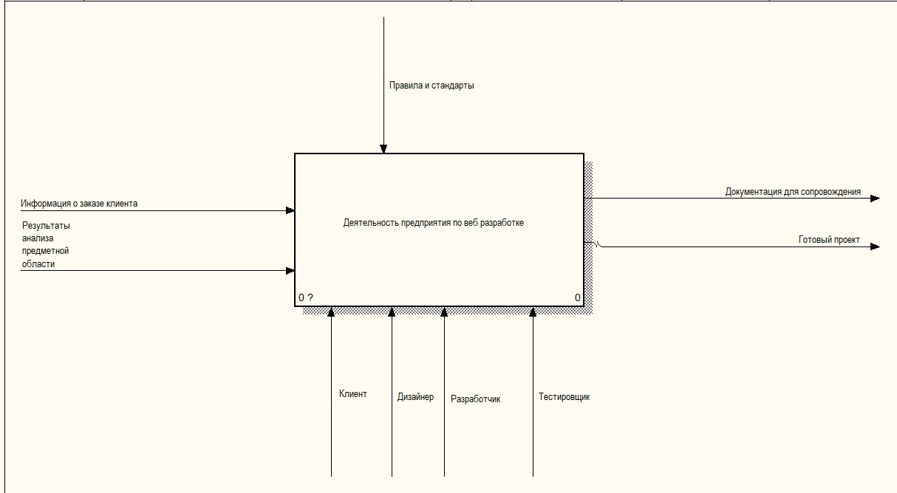

Рисунок 1 – Функциональный блок А-0

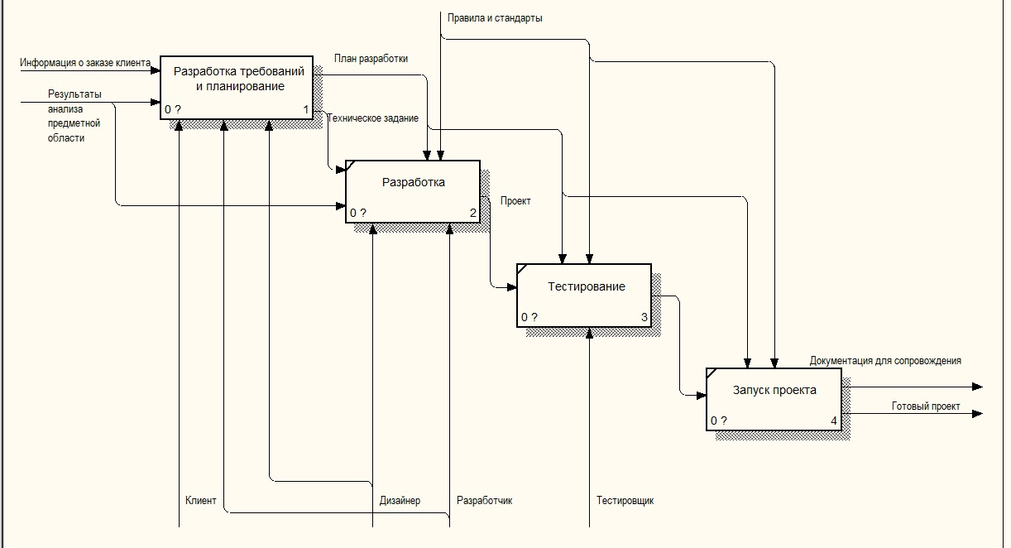

Рисунок 2 – Функциональный блок А0

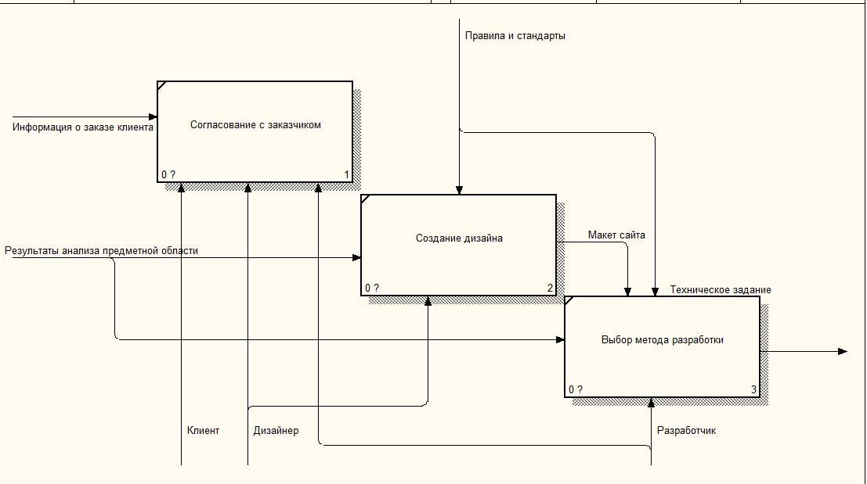

Рисунок 3 – Декомпозиция разработка требований и планирование А1

ЛАБОРАТОРНАЯ РАБОТА №2

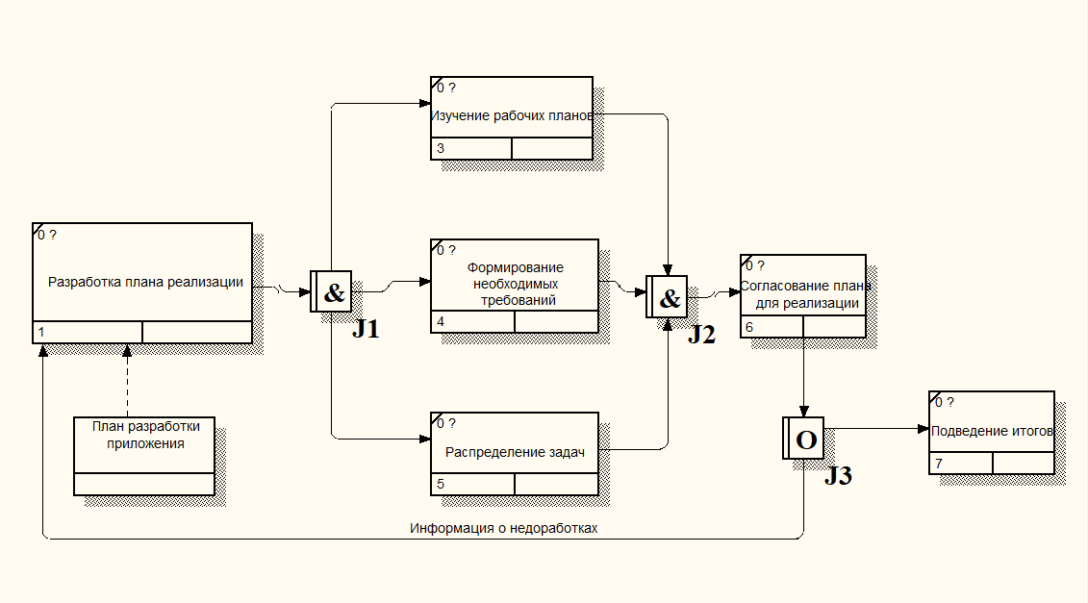

Рисунок 4 – Организация планирования веб разработки

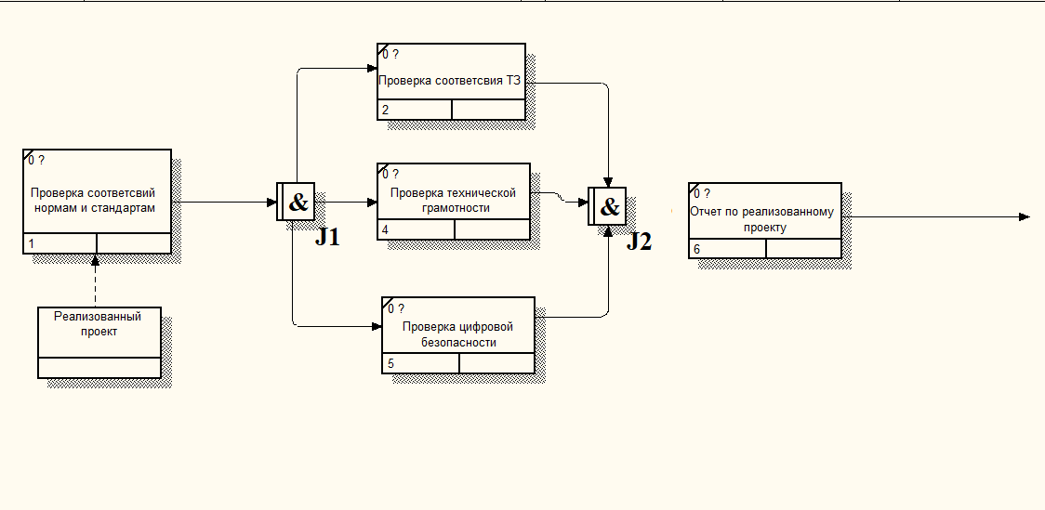

Рисунок 5 – Общий анализ разработки

ЛАБОРАТОРНАЯ РАБОТА №3

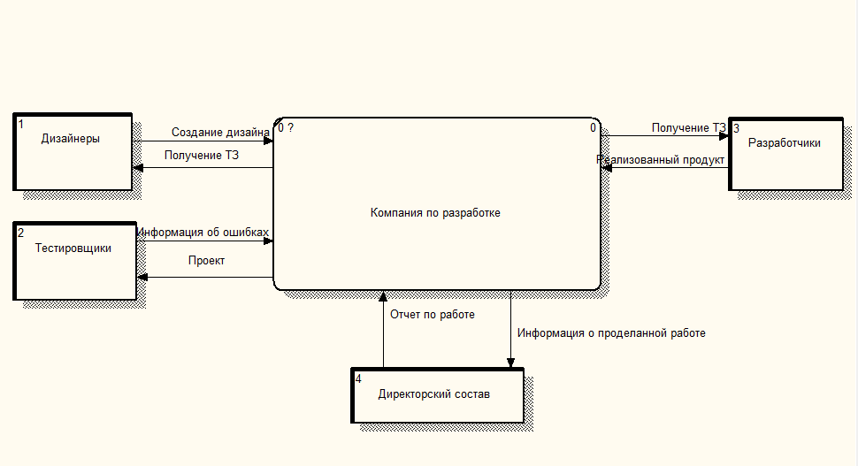

Рисунок 6 – Контекстная диаграмма анализируемой системы